测量设备溯源抽查表
编号：0002-2019-2021
企业名称 | 奥宸科技有限公司
部门 | 测量设备名称 | 测量设备  编号 | 型号规格 | 测量设备  计量特性 | 测量标准装置名称及技术参数 | 检定/校准机构 | 检定/校准日期 | 符合打√  不符合打×
技术质量部 | 万能角度尺 | JYLA01 | 0-320° | 2′ | 角度块U=3″，K=2 | 深圳中电计量测试技术有限公司 | 2021.11.13 | √
技术质量部 | 外径千分尺 | LMLS08 | （50-75）mm | ±0.005mm | 量块4等 | 深圳中电计量测试技术有限公司 | 2021.11.13 | √
技术质量部 | 游标卡尺 | JYLS03 | (0-500)mm | ±0.05mm | 量块4等 | 深圳中电计量测试技术有限公司 | 2021.11.13 | √
技术质量部 | 绝缘电阻表 | 20033695 | ZC-7 | Urel=6×10⁻² K=2 | 兆欧表检定装置0.2% | 深圳华科计量检测技术有限公司 | 2021.4.2 | √
审核综合意見：

公司已制定《计量确认管理程序》、《外部供方管理程序》，《测量设备溯源管理程序》，公司未建最高计量标准，测量设备由技术质量部负责溯源。公司测量设备全部委托深圳华科计量检测技术有限公司、深圳中电计量测试技术有限公司等机构检定/校准，校准/检定证书由技术质量部保存。根据抽查情况，该公司的校准情况符合溯源性要求。

审核日期：22021 年12 月 29 日
审核员签字：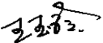 部门代表签字： 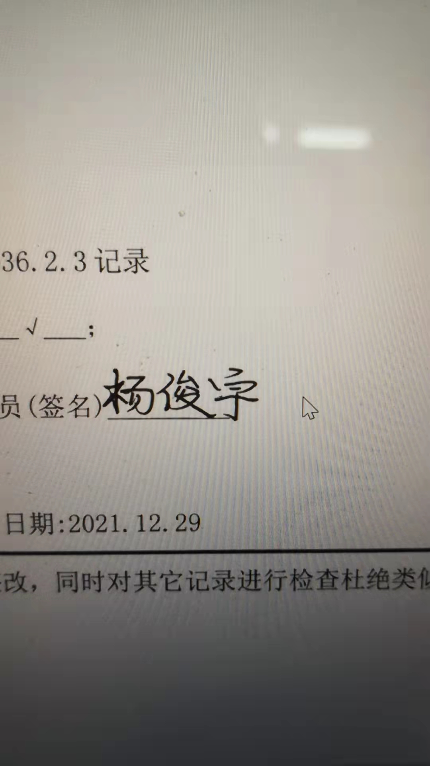

说明：“计量特性”可以填写测量设备的最大允差、准确度等级或校准结果的测量不确定度。

